Me llamo: ______________________ La fecha:___/___/______

¡Mi monstruo!
Instrucciones: First, translate the sentences from Spanish to English, then based on the descriptions draw the monsters.
Monstruo número 1
Mi monstruo tiene dos cabezas (heads).__________________________________________
Mi monstruo tiene pelo rubio y negro.____________________________________________
Mi monstruo tiene cuatro ojos azules____________________________________________
Mi monstruo tiene pelo rizado y corto.=__________________________________________
Monstruo número 1 Monstruo número 2

Monstruo número 2
Mi monstruo tiene un ojo grande y verde._________________________________________
Mi monstruo tiene pelo rojo y largo._____________________________________________
Mi monstruo es muy bajo (short)._______________________________________________
Los niños
Instrucciones: Translate the following sentences to see how each of the following niños describe themselves.
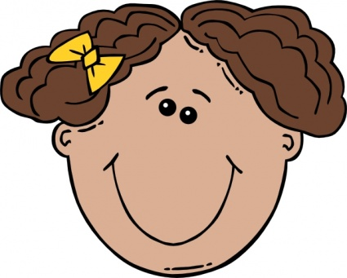

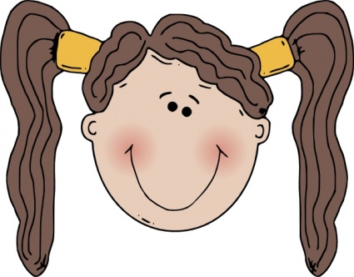

Buenos días. Me llamo Marina. Yo tengo pelo moreno y corto. Tengo ojos avellanos.
_______________________________________________________________________________________________________________________
Mucho gusto. Me llamo Timoteo. Yo soy moreno. Tengo pelo corto y tengo ojos marrones.
_______________________________________________________________________________________________________________________
Hola. Me llamo Lupita. Yo soy castaña. Tengo pelo largo y un poco rizado.
_______________________________________________________________________________________________________________________



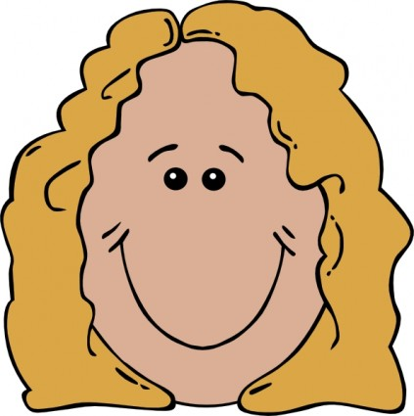

Me llamo Pamela. Yo soy morena. Tengo pelo largo y liso. Mis ojos son de color café. _______________________________________________________________________________________________________________________
Buenas tardes. Soy Carlos y soy pelirrojo. Tengo ojos azules. Yo llevo las gafas.
_______________________________________________________________________________________________________________________
Hola. Me llamo Alicia. Yo soy rubia. Tengo pelo largo y rizado.
_______________________________________________________________________________________________________________________

